NOTA DE PRENSA
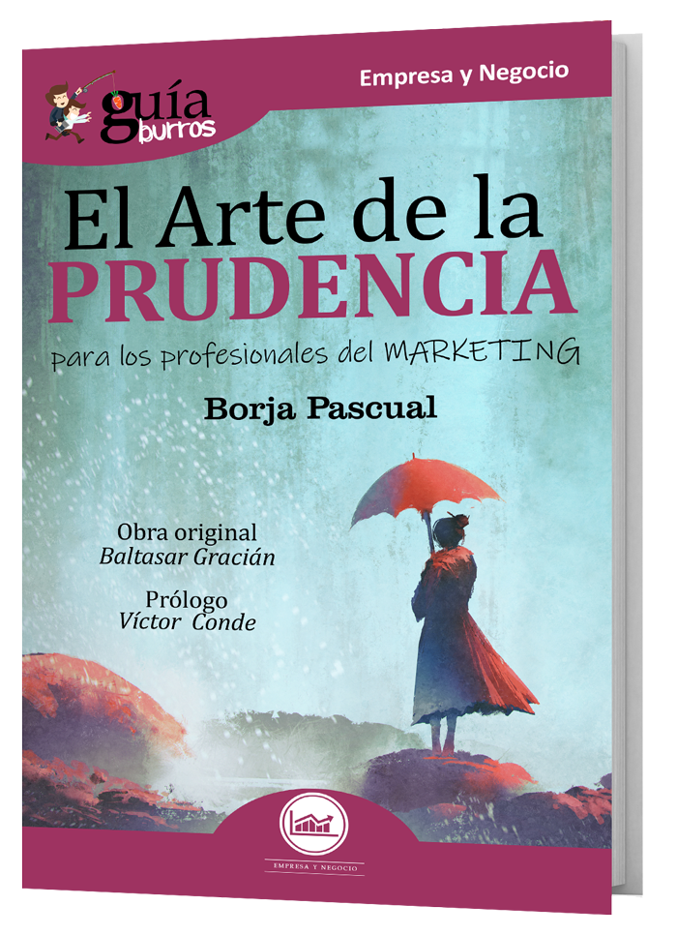

Borja Pascual nos presenta su particular visión sobre el mundo del marketing.
- Esta obra de Baltasar Gracián propone trescientas máximas para todos los aspectos de la vida.
- “Gracián consigue la transmisión de ideas complejas en muy pocas palabras y con frases sencillas de recordar y almacenar en la memoria”, explica Borja Pascual, experto en desarrollo de negocio.

Madrid, 15 de junio de 2018. La Prudencia es una virtud que habitualmente atesoran los líderes exitosos, consciente o inconscientemente. Esta consiste en un cuidadoso uso de la razón en la toma de decisiones, tanto en la concepción como en su ejecución. Por ello, Borja Pascual, presidente de aNerea, fundador y CEO de Gruporum y experto en desarrollo de negocio, ha escrito GuíaBurros: El Arte de la Prudencia (EDITATUM), donde recoge la obra de Baltasar Gracián, El Arte de la Prudencia de forma íntegra, realizando una organización temática de las trescientas sentencias.
La prudencia, descrita como la mejor estrategia para el comportamiento de una persona juiciosa, educada y mesurada, entremezclada con el marketing y los entramados socio-económicos que manejan nuestros destinos. “Gracián consigue la transmisión de ideas complejas en muy pocas palabras y con frases sencillas de recordar y almacenar en la memoria”, explica el experto, Borja Pascual.
Con el GuíaBurros: El Arte de la Prudencia, Borja Pascual, propone una ordenación de estas sentencias, escritas por Baltasar Gracián hace más de cuatrocientos años, en los diferentes ámbitos del marketing y a unas pequeñas introducciones de cada capítulo para contextualizar los aforismos que recoge esta obra. “Y aquí la grandeza de esta obra, como de la mayoría de los grandes escritos, que sin acotarse a lo concreto, consiguen sacar de cada uno y cada momento sus propias enseñanzas, basadas en su experiencia y en el
camino particular ya recorrido”, destaca el autor.
A lo largo del texto, Borja Pascual, establece una segmentación en distintos campos. Comenzando por todos los conocimientos necesarios para establecer la estrategia de nuestra organización o empresa centrándonos en la manera más ventajosa de actuar, hasta la correcta gestión de expectativas, pasando por la manera de tomar las decisiones y como poner en valor nuestros éxitos y fracasos. “Baltasar Gracián nos habla de la prudencia como método para elegir los medios correctos que nos acerquen a la consecución de los objetivos”, marca el presidente.
El GuíaBurros: El Arte de la Prudencia, contiene sentencias con explicaciones para poder adentrarnos en el mundo profesional del marketing. “Baltasar Gracián nos recomienda adaptarnos a la situación y usar los recursos con moderación, saber esperar el momento oportuno, pero a la vez ser capaz de provocar que las cosas pasen”, explica el autor.
El libro forma parte de la colección GuíaBurros de la editorial Editatum, especializada en relatos relacionados con la Empresa y el Negocio, la Salud y el Bienestar Personal, Hogar y Familia, Ciencia y Tecnología, Saber y Conocimiento, entre otras materias dirigidas al crecimiento profesional y personal de sus lectores.

Sobre Borja Pascual

Presidente de la Asociación Nacional de Nuevas Empresas,
Roamers, Emprendedores y Autónomos, aNerea. Es fundador y CEO de GRUPORUM, grupo de empresas dedicadas a ofrecer servicios profesionales.
Dirige Mundo Emprende, el portal de comunicación referencia para pymes y autónomos y dirige y presenta desde hace varios años el programa de radio del mismo nombre. Colabora habitualmente en diferentes medios de comunicación.
Informático de profesión, pero siempre más interesado en la gestión de proyectos, en la comunicación y el marketing, en el desarrollo de nuevos canales, en la gestión de objetivos y en el desarrollo de nuevas ideas y modelos de negocio.
Es autor de Ahorra o Nunca, como ahorrar y sacar el máximo partido a tus ahorros, de Empresario o Emperdedor, 10 errores que nunca debe cometer en su negocio, GuíaBurros Autónomos, todos de la editorial EDITATUM y de Cómo montar un negocio online de la editorial ALMUZARA.

Para más información y entrevistas con el autor:
Comunicados

Bussiness Comunication
prensa@comunicados.pro

ezamora@comunicados.pro

91 022 08 57
633 686 705

